**TISKOVÁ ZPRÁVA**

Praha, 1. prosince 2020

**TPA věnovala 30 000 Kč matkám v nouzi v rámci Giving Tuesday**

**Poradenská společnost TPA, přední poskytovatel služeb v oblasti daňového poradenství a auditu, věnovala v rámci akce Giving Tuesday 30 000 Kč obecně prospěšné společnosti Dlaň životu, která provozuje Azylový dům pro těhotné ženy v tísni v Hamrech u Hlinska. Dar byl využit na nákup stolu a osmi židlí do společenské místnosti a rovněž na obnovu kuchyňského vybavení, nákup drobných spotřebičů a dalších domácích potřeb.**

„*Velmi nás těší, že můžeme prostřednictvím konkrétních darů pomáhat tam, kde je to potřeba. Obecně prospěšnou společnost Dlaň životu podporujeme dlouhodobě finančně i materiálně a vždycky se snažíme naše dary zaměřovat na její aktuální potřeby. Jsme proto moc rádi, že díky částce, kterou jsme jim letos v rámci Giving Tuesday věnovali, mohli zútulnit společenskou místnost azylového domu v Hamrech velkým stolem a nakoupit další drobnosti, které klientkám zpříjemní zdejší pobyt*,“ uvádí k daru Rostislav Kuneš, generální ředitel TPA.

Obecně prospěšná společnost Dlaň životu vznikla v roce 2002 a od počátku se zaměřuje na pomoc těhotným ženám, které se ocitly v tíživé životní situaci. Provozuje Azylový dům pro těhotné ženy v tísni v Hamrech u Hlinska, a rovněž poskytuje poradenství a další služby v oblasti podpory rodiny.

Giving Tuesday je mezinárodní svátek dárcovství a dobrovolnictví, který připadá na první úterý po Dni díkůvzdání, letos tedy na 1. prosince. V loňském roce se do projektu jenom v České republice zapojilo více než 300 výzev, v jejichž rámci bylo darováno téměř 71 milionů korun. Celosvětově kampaň proběhla v 60 zemích světa, přičemž celkový výtěžek dosáhl téměř 2 miliard dolarů.

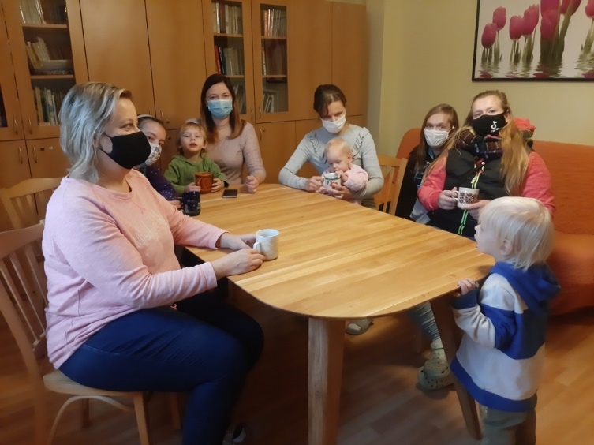

Z daru TPA byl pořízen mimo jiné kvalitní oválný stůl do společenské místnosti Azylového domu pro těhotné ženy v tísni v Hamrech u Hlinska.

**Pro více informací kontaktujte:**

Marcela Štefcová

**Crest Communications, a.s.**

Ostrovní 126/30

110 00 Praha 1

gsm: + 420 731 613 669

www.crestcom.cz

e-mail: [marcela.stefcova@crestcom.cz](mailto:marcela.stefcova@crestcom.cz)

**Informace pro editory:**

Skupina **TPA Group** poskytuje v České republice své služby od roku 1993 a působí celkem ve dvanácti zemích střední a jihovýchodní Evropy. Poskytuje služby zejména z oblasti daňového poradenství a auditu. Zaměřuje se především na korporátní klienty podnikající na mezinárodní úrovni v oblasti střední a jihovýchodní Evropy. Skupina TPA Group je nezávislým členem aliance **Baker Tilly Europe Alliance**, jejímiž dalšími členy je celosvětová poradenská síť [**Baker Tilly International**](http://www.bakertillyinternational.com/web/home.aspx)   
a samostatný člen Baker Tilly International, [**Baker Tilly**](http://www.bakertilly.de/) v Německu. Díky členství v Baker Tilly Europe Allience nabízí skupina TPA Group svým klientům služby globální sítě Baker Tilly International, která patří do první desítky celosvětových poradenských sítí.